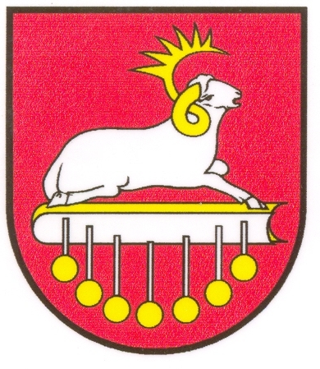 | OBEC DRAVCE |  |  | Výtlačok číslo: 1/1
 | Všeobecne záväzné nariadenie  (VZN) |  |  | Číslo nariadenia:  4/2016
ktorým sa mení a dopĺňa Všeobecné záväzné nariadenie č. 3/2014 o miestnych daniach a miestnom poplatku za komunálne odpady a drobné stavebné odpady na území obce Dravce.
Návrh VZN vyvesený / zvesený na úradnej tabuli a webe obce dňa: |  |  |  | 29.11.2016 /15 12.2016
Lehota na predloženie pripomienok k návrhu VZN do (včítane): |  |  |  | 07.12.2016
Doručené pripomienky (počet) : |  |  |  | 0
Vyhodnotenie pripomienok k návrhu VZN uskutočnené dňa: |  |  |  | ---
Vyhodnotenie pripomienok k návrhu VZN doručené poslancom dňa: |  |  |  | ---
Dátum schválenia VZN |  | Číslo uznesenia | Dátum vyvesenia / zvesenia na úradnej tabuli | Dátum účinnosti
15.12.2016 |  | 23/2016 | 29.11.2016/15.12.2016 | 01.01.2017

....................................................................
Peter Faltin, starosta obce
Obecné zastupiteľstvo v Dravciach na základe ustanovenia § 6 ods. 1 zákona SNR č. 369/1990 Zb. o obecnom zriadení v znení neskorších predpisov a zákona č. 582/2004 Z. z. o miestnych daniach a miestnom poplatku za komunálne odpady a drobné stavebné odpady v znení neskorších predpisov (ďalej len „zákon o miestnych daniach“) vydáva pre územie obce Dravce toto

VŠEOBECNE ZÁVÄZNÉ NARIADENIE OBCE č. 4/2016
ktorým sa mení a dopĺňa Všeobecné záväzné nariadenie č. 3/2014 o miestnych daniach a miestnom poplatku za komunálne odpady a drobné stavebné odpady na území obce Dravce.

PRVÁ ČASŤ - Predmet úpravy

Týmto nariadením sa mení a dopĺňa časť Poplatok § 14 takto:

Poplatok
§ 14

- Obec nemá zavedený množstvový zber.

- Sadzbu poplatku za odpad určuje obec v súlade s ust. § 78 ods. 1 a § 83 zákona o miestnych daniach nasledovne:

- sadzba poplatku za komunálny odpad 0,033 € za osobu a kalendárny deň,
- hodnotu koeficientu,
- za drobný stavebný odpad bez obsahu škodlivín vo výške 0,070 € za kilogram.

- Obec určuje pre účely výpočtu podľa § 79 ods. 4 zákona o miestnych daniach hodnotu koeficienta 1.

DRUHÁ ČASŤ - Záverečné ustanovenia

- Toto nariadenie bolo schválené Obecným zastupiteľstvom obce Dravce dňa 15. decembra 2016 uznesením číslo 23/2016 VZN nadobúda účinnosť 1. januára 2017.

V Dravciach, dňa 15.12.2016

...................................................................
Peter Faltin, starosta obce

